**Dokumentasi Perubahan Hasil Print pada Aplikasi Dyeing**

**Dokumen Perubahan**

**Aplikasi :** Dyeing Application

**Fitur :** Hasil Print

**Perubahan :** Penyesuaian Lebar Hasil Print

**Tanggal Implementasi :** 24 Juni 2024

**Penulis :** Deden

**Tiket :** BDIT240001533

**Tanggal Perubahan:** 24 Juni 2024

**Alasan Perubahan:** Hasil cetak sebelumnya tidak sesuai dan memerlukan penyesuaian langsung pada ukuran tabel.

**Deskripsi Perubahan:**

1. **Perubahan Kode HTML:**
   * **Lokasi:** Di dalam tag <table> pada file cetak_bon_ganti.php
   * **Deskripsi:** Atribut width dan style pada tag <table> diubah untuk memperluas lebar hasil cetak agar sesuai dengan format yang diinginkan untuk printer LX-310.
2. **Modifikasi Ukuran Tabel:**
   * **Deskripsi:** Langsung menyesuaikan ukuran tabel untuk memastikan lebar dan tata letaknya memenuhi kebutuhan yang diharapkan.
3. **Pengujian dan Validasi:**
   * **Deskripsi:** Dilakukan pengujian untuk memverifikasi bahwa hasil cetak dari tabel telah memenuhi standar aplikasi dan sesuai dengan format yang diinginkan setelah perubahan diimplementasikan.

**Kesimpulan**

Perubahan pada ukuran langsung pada tabel dalam file cetak_bon_ganti.php dilakukan untuk memperbaiki hasil cetak yang sebelumnya tidak sesuai dengan format printer LX-310. Modifikasi ini mengubah atribut width dan style pada tag <table> secara langsung tanpa menggunakan CSS tambahan, sehingga memastikan penampilan yang optimal saat dokumen dicetak.

Sebelum di ubah

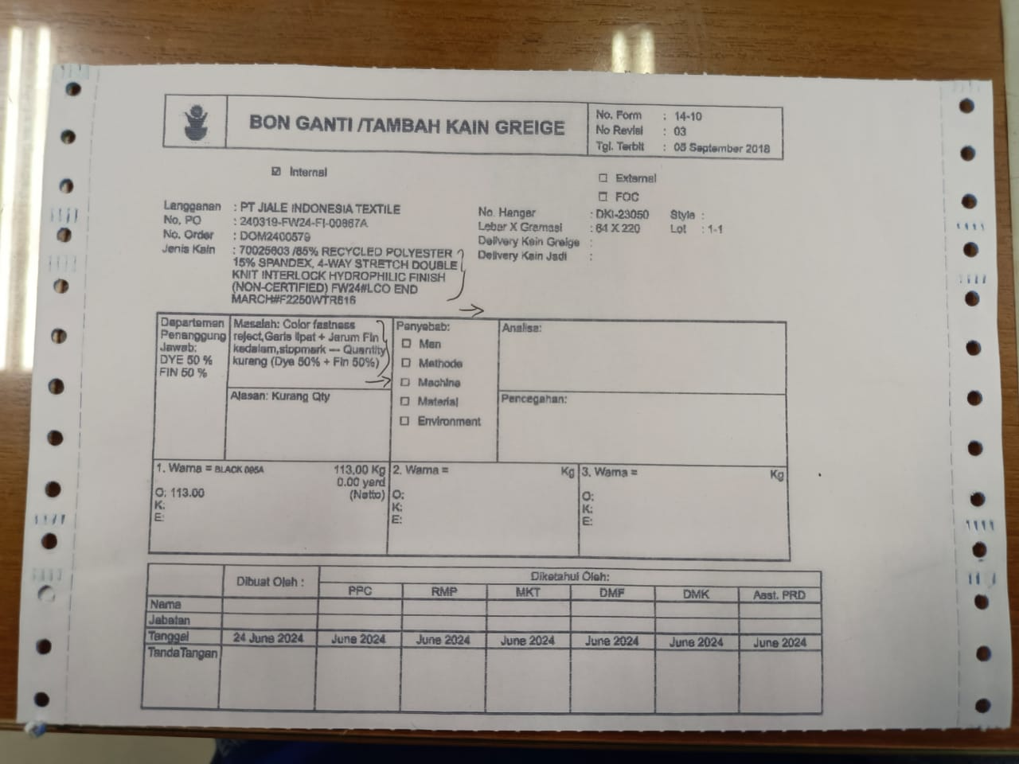

Setelah di ubah

